Пропевание звука на длительном выдохе с усилением голоса (тихо- громко)
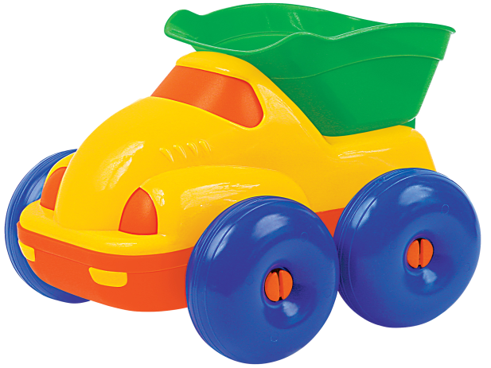
Пропевание звуков с различной силой голоса (тихо – громко, громко – тихо и т.д.)

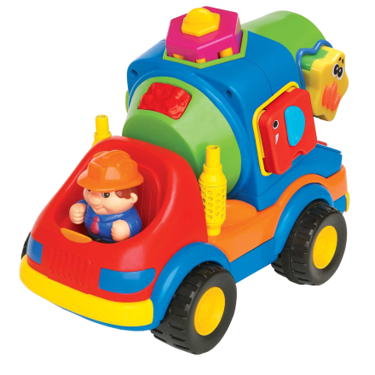

Пропевание звуков ровным голосом


Пропевание звуков на длительном выдохе (громко – тихо)



Пропевание звуков громко и тихо

Пропевание звуков громким и тихим голосом попеременно



Упражнение "Укачаем куклу в коляске" – с каждым разом поём тише: А А А А А


Упражнение «Прятки с Мишкой» Повышение голоса при произнесении сочетаний из двух звуков (вдох носом).
АУ АУ


Упражнение "Ослик" – Повышение голоса при произнесении сочетаний из двух звуков (вдох носом).
ИА ИА ИА


Упражнение «Пчела» -делаем вдох, поднимая руки в стороны, медленно опуская произносим Ж-Ж-Ж

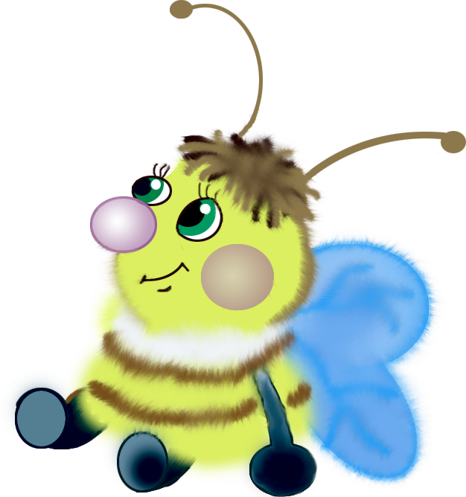
Упражнение "Песенка лягушонка" – Поём песенку лягушонка различной протяжённости
КВА, КВА-А-А, КВА, КВА-А-А-А-А


Упражнение «Солнышко» -делаем вдох, поднимая руки в вверх выдыхаем и произносим: О-О-О-О – солнце высоко!



Звукоподражание голосом разной высоты


Звукоподражание голосом разной высоты



Звукоподражание голосом разной высоты

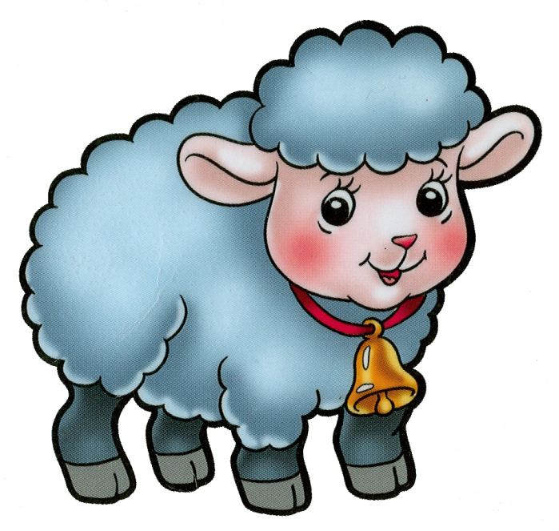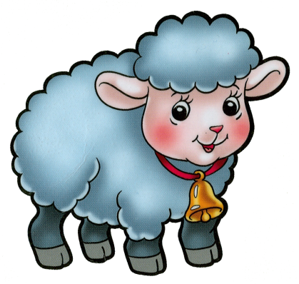
Звукоподражание голосом разной высоты



Темп и ритм звукоподражания (пи – пи, пи-пи-пи)



Темп и ритм звукоподражания ( ко – ко, ко – ко – ко)






